BookDAO测试结果如下所示，AddBook、QueryBook、RemoveBook、CreateBook和DeleteBook方法均测试成功。

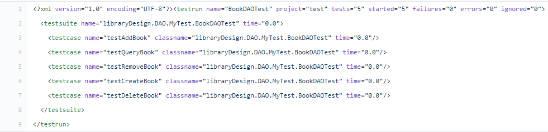

BooktypeDAO测试结果如下，DeleteBooktype、QueryBooktype和CreateBooktype方法均测试成功。

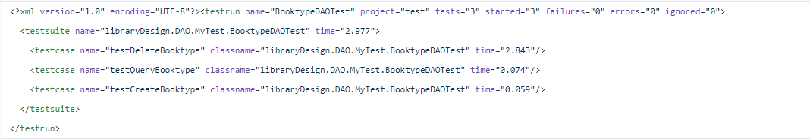 BorrowInfoDAO测试结果如下，CreateBorrowInfo、QueryBorrowInfo、DeleteBorrowInfo和UpdateBorrowInfo方法均测试成功。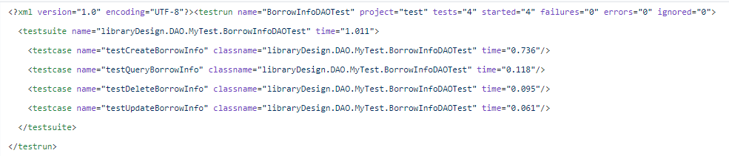

Clc1DAO测试结果如下，QueryClc1和CreateClc1方法均测试成功。

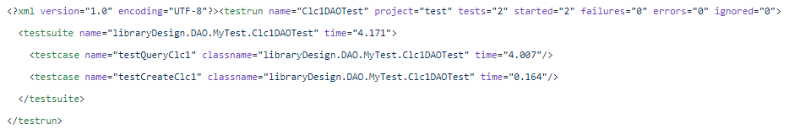 Clc2DAO测试结果如下，QueryClc2和CreateClc2方法均测试成功。

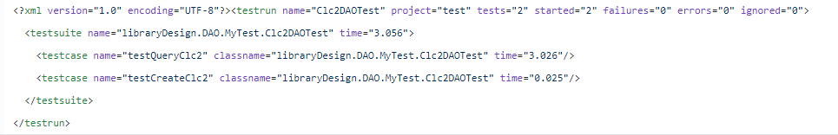

DocumentDAO测试结果如下，DeleteDocumentString、UpdateDocumentDocument、QueryDocument、CreateDocument和UpdateDocumentStringFloatIntegerIntegerInteger方法均测试成功。

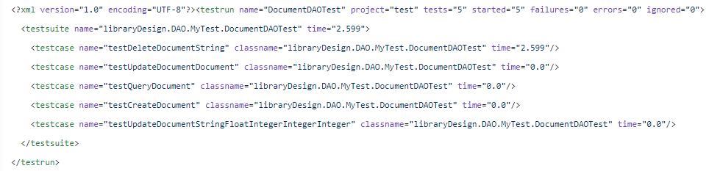

LocationDAO测试结果如下，DeleteLocation、QueryLocation和CreateLocation方法均测试成功。

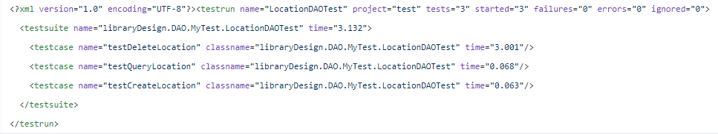

UserdetailDAO测试结果如下，CreateUserdetail、QueryUserdetail、UpdateUserdetail和DeleteUserdetailString方法均测试成功。

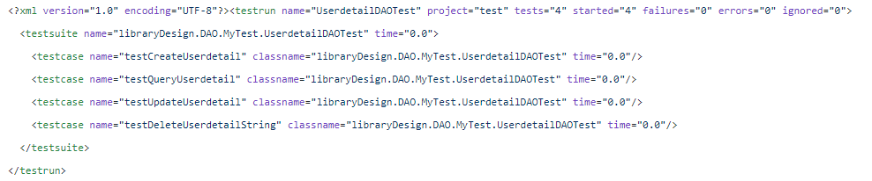

UserloginDAO测试结果如下，CreateUserlogin、UpdateUser、QueryUserlogin和DeleteUserString方法均测试成功。

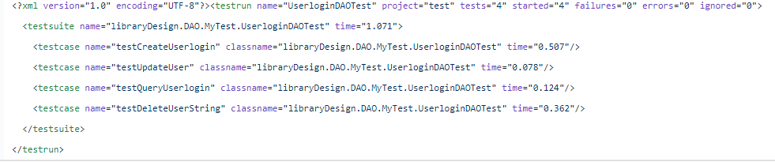

UsertypeDAO测试结果如下，QueryUsertype和CreateUsertype方法均测试成功。

